Уважаемые родители!
ГУ ЯО «Центр оценки и контроля качества образования» проводит независимую оценку качества условий осуществления образовательной деятельности в дошкольных образовательных организациях Ярославской области в октябре-ноября 2019 года. Сбор данных проводится через опрос родителей воспитанников ДОУ Ярославской области. Вам необходимо заполнить анкету в личном кабинете в региональном интернет-дневнике (РИД), в сети Интернет по адресу dnevnik76.ru.
Для работы в РИД следуйте инструкции:
- Выйти в сеть Интернет.
- В адресной строке ввести http://dnevnik76.ru/
- После выхода на главную страницу РИДа нажать кнопку «Войти в дневник»
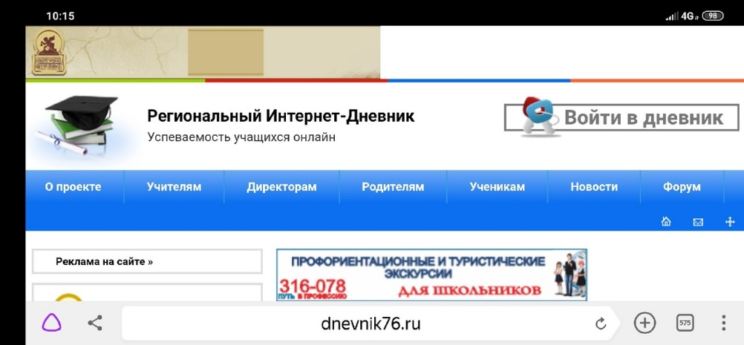
- В верхнем левом углу выбрать из выпадающего списка последовательно сначала г. Ярославль, затем МДОУ «Детский сад №214»
- Ввести в соответствующее поле выданный вам логин и пароль.
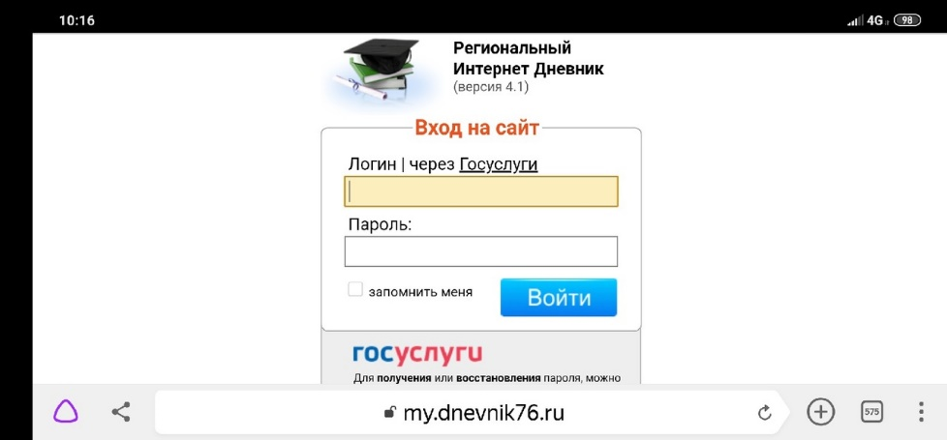
6. Заполните анкету в разделе «Новости проекта» (открывается в новом окне).

